Кувалова Нина Васильевна

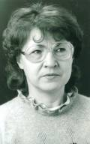
Родилась в 1938 году. В1960 году окончила Владимирский Государственный Педагогический Институт. Стаж работы – 39 лет. Учитель иностранного языка. В школе № 37 работала с 1965 по 2001 год.
На вопрос о своих увлечениях, Нина Васильевна ответила, что очень любит путешествовать. Сама работала экскурсоводом. Была в Германии, Венгрии, Чехии, Болгарии.
Учащимся Нина Васильевна хотела пожелать, чтобы ребята стали культурными людьми.

